关于组织实施“正大杯”第十二届全国大学生市场调查与分析大赛浙江省选拔赛的通知（本科组）
各参赛院校：
中国商业统计学会主办的“正大杯”第十二届全国大学生市场调查与分析大赛浙江省选拔赛由浙江工商大学承办。根据大赛组委会《关于组织实施“正大杯”第十二届全国大学生市场调查与分析大赛实践赛的通知（本科组）》（附件1），现将浙江省选拔赛组织实施的有关事宜通知如下：
一、赛事安排
1.初赛：报名时间：2022年3月25日
系统提交作品截止时间：2022年3月30日14:00
报告评审：2022年4月1日—4月6日
2.复赛：拟定于2022年4月中下旬举办，具体要求届时将根据疫情防控要求，另行通知。
二、参赛对象
浙江省内所有参加市场调查与分析大赛知识赛网考通过的本科组参赛选手都可自愿组成团队（每个团队由3—5名选手和1—3名辅导教师组成）参加校级选拔赛，校级选拔赛优秀团队参加分赛区选拔赛。1名参赛选手只能加入1支参赛队，不可交叉组队，辅导教师可以辅导多支参赛队。
竞赛团队要求：各参赛院校按网考通过人数除以20（四舍五入，每个院校最多不超过15支团队），推荐优秀团队参加浙江赛区选拔赛。各校推荐参加省选拔赛的团队数量见浙江赛区省赛名额分配表（附件2）。
三、报名方式
1.2022年3月25日前，由各参赛院校通过邮件提交参赛高校报名信息表（附件3）至邮箱shidiaoshengsai@163.com，进行参赛院校报名，由分赛区组委会对报名信息进行汇总确认。
2.2022年3月30日14:00前，各参赛院校提交1份参赛作品信息表（附件4）至邮箱shidiaoshengsai@163.com，
3.2022年3月30日14:00前，参赛选手在比赛系统中上传初赛参赛作品，各院校竞赛负责人对参赛作品进行审核，院校负责老师及参赛选手具体操作流程见系统操作手册（附件5）。
四、竞赛形式：
按照全国大赛组委会统一制定的比赛规则和评分标准（附件6），采取初赛报告评审和复赛答辩相结合的方式进行。
1.竞赛形式：报告评审+复赛答辩。
竞赛成绩：报告分60%+答辩分40%。
2.报告评审：参赛队提交报告到省赛组委会，由省赛组委会组织专家进行评审，评出省赛三等奖，并推荐其他团队参加报告评审和现场答辩。市场调查分析报告字数为1.5万—3.0万字。
3.关于选题：第12届市调大赛取消企业命题赛道，不设企业命题直接晋级国赛名额。选企业命题的团队需要和自主选题团队一样通过校赛、省赛争取国赛名额。
4.特别强调：
（1）往届进入市调省赛及以上的市调参赛作品不能重复使用。
（2）市调省赛参赛作品不能将统调大赛作品重复使用，已获统调省二等奖及以上奖项的作品必须修改达到60%以上才能参赛。
（3）摘要除了常规的内容外，一定要清楚地写明报告的创新、创意、亮点、特色等报告中最出彩的内容，并注明相对位置（如见调查报告XX页—XX页）。评委现场先看摘要，如果对摘要中的某部分内容发生了兴趣或疑问，可方便查阅调查报告中的相关内容。
（4）竞赛作品、答辩PPT和答辩过程中均不得出现学校、参赛队员及指导教师等信息，一经发现，一律作违规处理。
五、奖项设置
1.依据大赛组委会公布的国赛队数和全国总决赛三等奖推荐队数，按照省赛排名确定晋级全国总决赛答辩的团队和推荐全国总决赛三等奖团队。
2.省赛设置一等奖、二等奖和三等奖，比例分别为省赛队数（除去晋级国赛答辩队数和国赛三等奖推荐队数）的30%、30%和40%。
省赛获奖证书文字统一为：“正大杯”第十二届全国大学生市场调查与分析大赛浙江省选拔赛*等奖。

经全国大赛组委会核准，由中国商业统计学会于全国总决赛结束后，统一颁发获奖证书。
六、其他事项：
分赛区竞赛组织方案以及其他竞赛技术文件，请登陆中国商业统计学会网站(http://www.china-cssc.org/)，市场调查与分析大赛网页。
七、联系方式：
全国大学生市场调查与分析大赛浙江省分赛区组委会设在浙江工商大学统计与数学学院。
联系人：薛小敬；
联系方式：0571-28008061；
高校竞赛联络群：QQ群：1016955193；微信群（仅高校该竞赛负责老师进入）
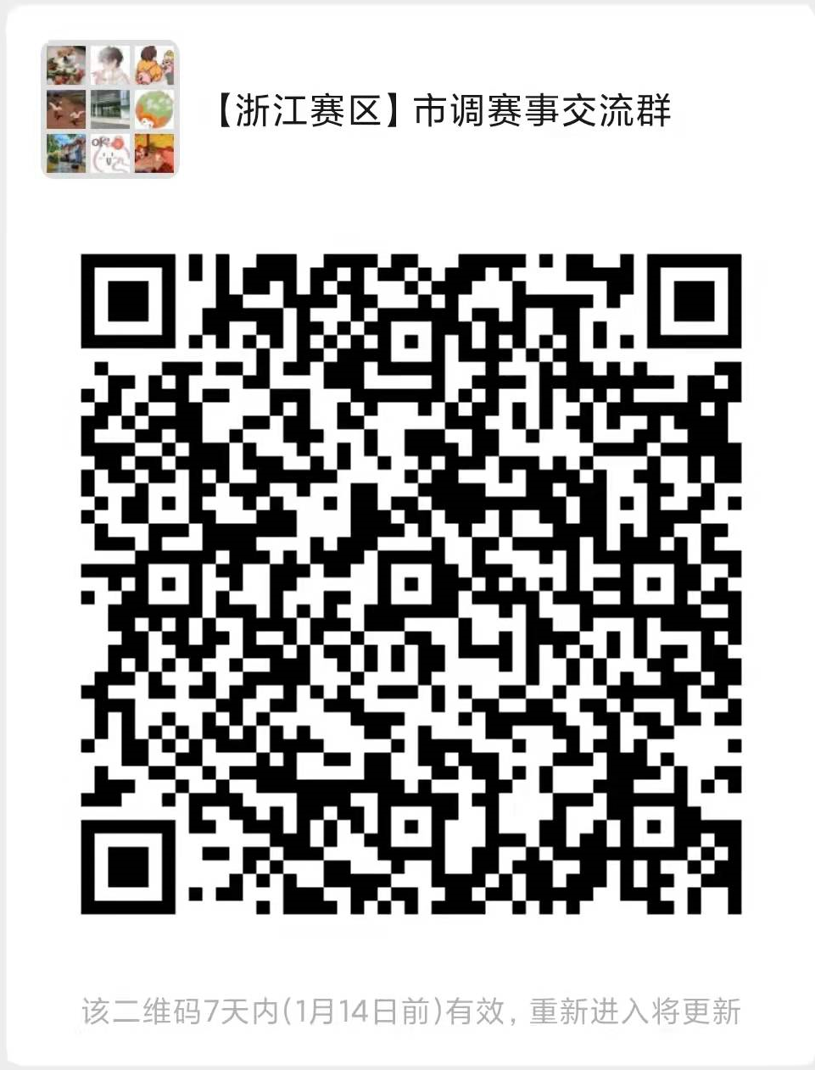
附件：
附件1:“正大杯”第十二届全国市调大赛实践赛通知（本科组）
附件2:浙江赛区省赛名额分配表
附件3:参赛高校报名信息表
附件4:参赛作品信息表
附件5:系统操作手册
附件6:评审规则说明及打分表

浙江省分赛区组委会
二○二二年一月七日

